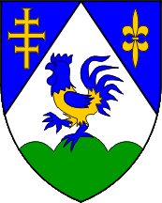

IZJAVA PRIJAVITELJA

kojom se izjavljuje da je

PRIJAVITELJ

__________________________________________________________________________
(naziv prijavitelja, OIB)

- upisan u Registar udruga; ili
- upisan u Registar neprofitnih organizacija, te da vodi transparentno financijsko poslovanje u skladu s propisima o neprofitnom računovodstvu;
- ispunio ugovorne obveze preuzete temeljem prijašnjih ugovora o dodjeli bespovratnih sredstava prema Županiji te svim drugim davateljima financijskih sredstava iz javnih izvora;
- Statut udruge usklađen sa Zakonom o udrugama („Narodne novine“ broj 74/2014.) ili je podnesen zahtjev za usklađivanje Statuta nadležnom uredu;

Pod kaznenom i materijalnom odgovornošću izjavljujem da su svi podaci navedeni u Izjavi prijavitelja istiniti, točni i potpuni.

U slučaju traženja Prijavitelj je dužan Koprivničko-križevačkoj županiji dostaviti odgovarajuću potvrdu koja potvrđuje pojedini navod iz izjave.

Mjesto i datum: |  | MP
Ime i prezime te potpis osobe ovlaštene za zastupanje
prijavitelja projekta

